常州市滨江中学历史组活动记录表
活动时间：2020年10月14日
活动地点：钟楼实验中学
活动参与人员：马彦佳，蒋东，刘敏，徐波，张萍，吴晓朋，吴昊等
活动具体内容（附照片文字）：

钟楼实验中学教研活动
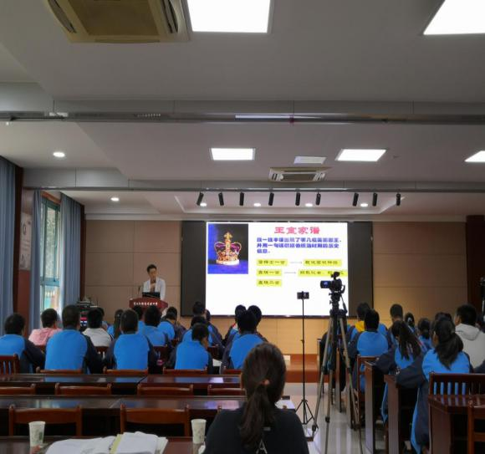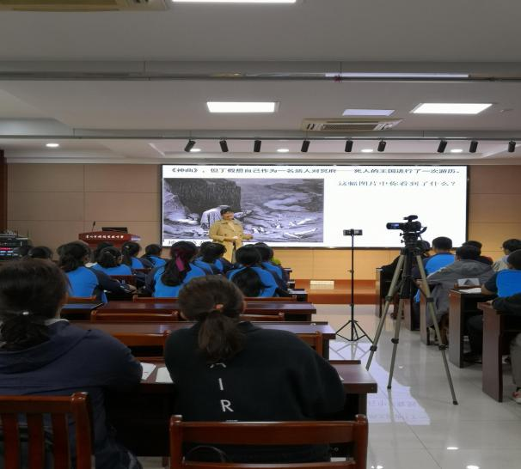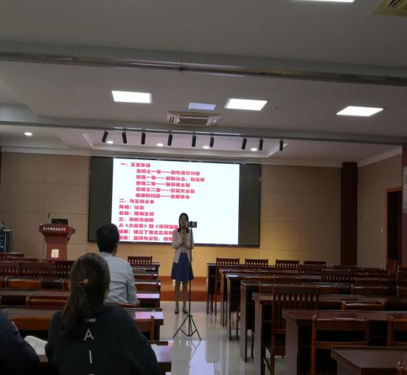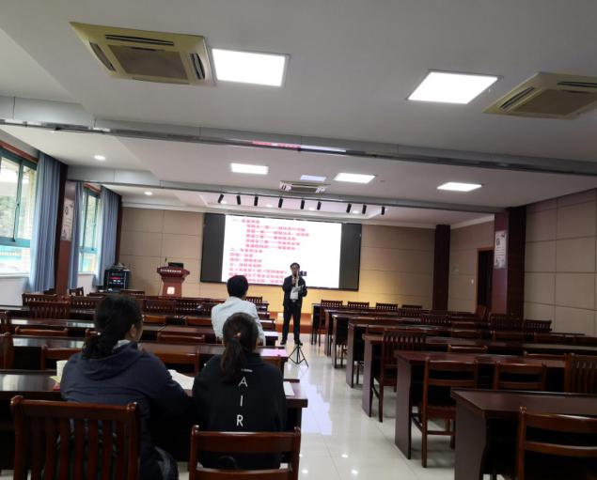
10月14日上午，历史组成员赴常州市钟楼实验中学参加教研活动。吴晓朋老师上的《文艺复习运动》从一则寻人启事导入，引导学生思考中世纪基督教统治下的“人”是什么样的？进而展开新课的“寻人之旅”，通过中世纪时期和文艺复兴时期的不同作品间的对比展示，让学生充分认识人文主义这一核心的精神。
吴昊老师的《君主立宪制的英国》着一课，吴老师从英国王室的家谱讲起，继而展开英国资产阶级革命的历史讲述，课堂始终围绕教学目标，注重培养学生的思维能力，通过材料等引发学生不断地深入思考。

记录人：刘敏
日 期：2020年10月14日

